Primeira Lei de Ohm
Laboratório de Física – Facens

Objetivos:
- Verificar experimentalmente a primeira lei de Ohm.

Teoria

Tópicos à serem estudados: 1ª Lei de Ohm

Materiais e Métodos
Nesta prática serão usadas uma fonte de tensão, resistores, cabos de conexão e multímetro.

Procedimento
O experimento será dividido em três etapas:
1ª Etapa – Identificando a resistência elétrica de um resistor
A resistência elétrica de cinco resistores deverá ser obtida utilizando-se dois métodos.
Método 1: Medida Teórica (Indicação do Fabricante)
Verificar o valor das resistências elétricas fornecidas pelo fabricante com base no código de cores e preencher a tabela 1.

Método 2: Medida Experimental com Ohmímetro
Utilizando o multímetro determinar o valor da resistência elétrica dos resistores. Para isso, ajustar no multímetro a chave central para a posição de medida de resistência e os dois cabos de teste deverão ser colocados cada um em um dos terminais da resistência, sem se preocupar com as polaridades dos fios. Ajustar a escala de leitura (fundo de escala) convenientemente até o aparelho indicar a leitura (o valor do fundo da escala deverá ser sempre maior ao valor da resistência a ser medida). Completar a tabela 1 calculando o percentual de erro (%Erro) segundo a equação abaixo:
$\%Erro=\left|\frac{VT- VE}{VT}\right|.100$ (2)
Tabela 1: Dados dos resistores do experimento.
Resistência  (Cores) | Valor Teórico  VT (Ω) | Valor Experimental  VE (Ω) | %Erro
Amarelo, Roxo, Laranja, Sem cor | 47.000$±20\%$ | 52.200 | 11,06
Vermelho, Vermelho, Verde, Sem cor | 2.200,000$±20\%$ | 2.510,000 | 14,09
Verde, Azul, Marrom, Prata | 560$±10\%$ | 579 | 3,39
Vermelho, Roxo, Marrom, Prata | 270$±10\%$ | 274 | 1,48
Laranja, Laranja, Laranja, Prata | 33000$±10\%$ | 33.600 | 1,82

2ª Etapa: Verificação experimental da Lei de Ohm
1) Selecione um resistor dentre os utilizados anteriormente e monte o circuito conforme a Figura 1;
Figura 1. Configuração experimental.
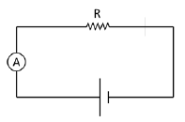
2) através da variação do potencial elétrico aplicado pela fonte (V), determine valores de corrente elétrica ($I$) e anote-os na tabela 2;
Tabela 2. Valores de tensão elétrica e corrente elétrica.
 | R (Ω) =
Medida | V (V) | I (A)
1 | 0,5 | 0,0022A
2 | 0,6 | 0,0025A
3 | 1 | 0,004A
4 | 1,2 | 0,0046A
5 | 1,5 | 0,0058A
6 | 2 | 0,0077A
7 | 2,4 | 0,009A
8 | 2,5 | 0,0093A
9 | 3 | 0,0111A
10 | 3,5 | 0,0131A
11 | 3,6 | 0,0133A
12 | 4 | 0,0146A
13 | 4,5 | 0,0166A
14 | 5 | 0,0182A

3ª Etapa: Verificação experimental da Tolerância do Resistor
Usando os 10 resistores de um mesmo valor teórico (indicado pelo fabricante) distribuídos pelo seu professor, obtenha o valor experimental de cada um deles, usando um ohmímetro, e apresente um valor médio com uma incerteza associada (desvio padrão da média).
Tabela 3. Valores de resistência elétrica.
Medida | Valor experimental (Ω)
1 | 52.100
2 | 51.700
3 | 42.600
4 | 52.500
5 | 43.200
6 | 45.900
7 | 43.300
8 | 54.300
9 | 43.900
10 | 46.100
Valor médio | 47.560
Incerteza (ε) | 1.443,85

Atividades
1) Discuta se os valores obtidos experimentalmente na primeira etapa coincidem com o esperado.

R: Os valores obtidos experimentalmente coincidem com o esperado pois em todas as amostras ficaram dentro da tolerância determinada pelo fabricante.

2) Construa o gráfico de V x I, utilizando os dados da tabela 2, faça a análise por regressão e obtenha as incertezas dos coeficientes. Discuta o significado físico desses coeficientes. Considere as equações abaixo para a análise.
Equação da reta: $y=a+b.x$

O gráfico foi construído no excel considerando a equação da reta e a lei de ohm $V=R.I$, de modo que na equação V representa o eixo Y, R.I representa o coeficiente angular e o coeficiente linear em teoria não existe, então ele é representado por 0, conforme visto na figura 1:
Figura 1 - Gráfico regressão V = R.I + 0
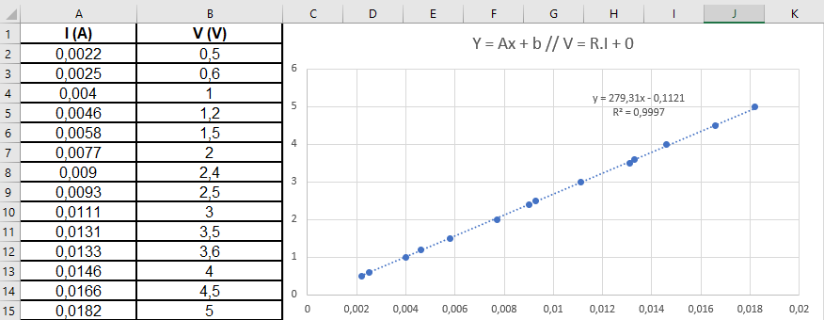
Fonte: Próprio autor, 2022.

Incertezas: as incertezas dos coeficientes linear e angular da reta deverão ser calculadas no software Excel. Não esqueça de calcular as respectivas incertezas.

As incertezas foram calculadas no excel através da função “proj.lin”, passando como parâmetro os valores de Y (V), os valores de X (I), verdadeiro para calcular o coeficiente linear e verdadeiro no último parâmetro para fazer a análise estatística. Dessa maneira, o coeficiente angular obtido foi $279,314±1,339$ e o coeficiente linear obtido foi $0,112±0,014$, ficando bem perto de 0, conforme visto na figura 2:
Figura 2 - Coeficiente angular e linear.
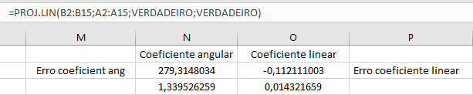
Fonte: Próprio autor, 2022.
$a=\frac{\sum{x^{2}\sum{y}-\sum{x\sum{xy}}}}{∆}$ $ε_{a}=σ_{y}\sqrt{\frac{\sum{x^{2}}}{∆}}$
$b=\frac{N\sum{xy}-\sum{x\sum{y}}}{∆}$ $ε_{b}=σ_{y}\sqrt{\frac{N}{∆}}$

$∆=N\sum{x^{2}}-{\left(\sum{x}\right)}^{2}$
$$σ_{y}=\sqrt{\frac{1}{N-2}\sum_{i=1}^{N}{{\left(y_{i}-a-bx_{i}\right)}^{2}}}$$

3) Para a etapa 3, após determinar o valor da resistência elétrica representativa do lote e sua incerteza, compare a sua medida com a tolerância fornecida pelo fabricante. Para o seu lote, qual seria a tolerância em porcentagem?

O lote de resistores apresentava 10 resistores iguais, de cores amarelo, violeta, laranja e sem cor, de modo que o valor teórico da resistência desses resistores era 47.000$±20\%$, a resistência elétrica representativa do lote foi calculada através da média do valor experimental da resistência de cara um dos resistores, com isso, o resultado obtido foi de 47.560 $±1.443,85$, de modo que o erro da média foi obtido através da seguinte equação:

$$\frac{σ}{\sqrt{n}}$$

Levando em conta que a tolerância do lote era de 20% (Sem cor), o erro em porcentagem foi de 3,04%, um valor baixo que se apresentou dentro do intervalo fornecido pelo fabricante.

4) Cite quais foram os principais fatores de erro para essa prática. Também explique a influência de cada fator nos resultados obtidos.

Um grande fator de erro nessa prática que interferiu nos resultados é que a escala de medição do multímetro era muito maior que o valor da resistência de alguns resistores, tendo uma influência considerável no resultado, pois isso gera imprecisão nos resultados da medição. Além disso, os arredondamentos feitos nas contas sempre têm uma influência pequena nos resultados obtidos.

INTEGRANTES

Lucas Fernandes Tolotto RA: 211046
Pedro Henrique Todineyb Santos RA: 210131
Kauan da Silva Vieira RA: 211018
Kauan Fernandes Oliveira RA: 210105
Luiz Pereira Reis RA: 210325
Rafael Ramos do Rosário RA: 210814
Matheus Parizotto Martins RA: 211067

Código de Cores de Resistores
Cor |  | n | Fator multiplicativo (10^{n}) |  | Tolerância
 | Preto | 0 | $${10}^{0}=1$$ |  | Dourado = 5%
 | Castanho | 1 | $${10}^{1}=10$$ |  | Prateado = 10%
 | Vermelho | 2 | ${10}^{2}=1$00 |  | Sem Cor = 20%
 | Laranja | 3 | ${10}^{3}=1000$
 | Amarelo | 4 | ${10}^{4}=10000$
 | Verde | 5 | ${10}^{5}=100000$
 | Azul | 6 | ${10}^{6}=1000000$
 | Violeta | 7 | ${10}^{7}=10000000$
 | Cinzento | 8 | ${10}^{8}=100000000$
 | Branco | 9 | ${10}^{9}=1000000000$

$${R=n}_{1}n_{2}×{10}^{n_{3}}±n_{4}$$
Exemplo:
Tolerância
x

Exemplo
$n_{1}$= Castanho (1) $n_{2}$ = Preto (0) $n_{3}$ = Verde (x) $n_{4}$ = Dourado (5%)

$$R=\left({10.10}^{5}±5\%\right) Ω$$

